La Semana Santa Día a Día

SEGUNDO MEDIO  
  
  
  
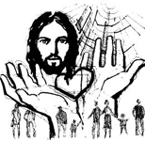

La Semana Santa, es la verdad actualizada por medio de las celebraciones litúrgicas, por parte de la Iglesia Católica de la Pasión, Muerte y Resurrección de Cristo, y cómo es la semana más importante de la cristiandad, se le llama Semana Mayor.  
Esta celebración inicio hace ya casi mas de 2 mil años con la muerte y resurrección de Jesús, y se realiza de acuerdo al ciclo lunar, el primer plenilunio de primavera, es decir cuando aparece la luna llena.  
  
La mayoría de las personas conoce poco el significado de los símbolos y aspectos propios de estos días santos como son: las velas, los ramos, el agua, el pan bendito, el sentido de cada día de Semana Santa, etc., y las pocas gentes que lo saben es porque se los han dicho sus papás, en el colegio, la parroquia, son pocos los que conocen realmente el significado de los días que componen la Semana Mayor, por eso a continuación te presente una orientación muy sencilla de lo que debes sabe de estos días santos:  
  
 **LUNES SANTO**  
  
Es llamado “Lunes de Autoridad” porque Jesús manifiesta ante el pueblo y la naturaleza su poderío. Primero, realiza la purificación del templo expulsando a los mercaderes y dejando muy claro: “Mi casa, casa de oración será llamada” También muestra su poder sobre la naturaleza al maldecir la higuera que no da fruto.  
  
**MARTES SANTO**  
  
Es llamado “Martes de controversia,” porque Jesús se enfrenta con los líderes religiosos de su tiempo. Primero con los sacerdotes y ancianos que cuestionan su autoridad para predicar y hacer milagros. Y luego con los fariseos, quienes le preguntan sobre el tributo y Él responde mostrando una moneda: “Dad, pues al César lo que es del César; y a Dios lo que es de Dios.  
  
**MIERCOLES SANTO**  
  
La Iglesia Católica se reserva para este día un momento de penitencia, en las vísperas de Pasión de Jesús, es día que nos preparamos con mayor interés para vivir mejor los días del Triduo Pascual.  
  
**JUEVES SANTO**  
  
Es el tiempo de demostrar la humildad y sencillez al prójimo como Jesús lo hizo al lavar los pies a sus discípulos, a tener una actitud de servicio, una conciencia clara de vivir el mandato del amor, y una acción de gracias por la Eucaristía y el Sacerdocio Ministerial; en este día los sacerdotes renuevan sus votos de vida para con la Iglesia. También se realiza la bendición de los óleos que se utilizarán en las ceremonias de bautizos, unción de los enfermos y ordenaciones sacerdotales.  
También recordamos la traición de Judas, cuando lo entregó con un beso, y la oración en Huerto de Getsemaní, en donde se dio su prendimiento. Este día es de vigilia.  
  
**VIERNES SANTO**  
  
Los cristianos estamos de luto, es uno de los días culminantes de la Semana Mayor, al recordarse la pasión, muerte de Jesucristo. Los fieles se acercan al templo a rezar el Viacrucis, a rezar las Siete Palabras, el Rosario del Pésame y sobre todo a reflexionar sobre el significado de MUERTE DE CRISTO, este día no hay misa, es el único día que no se celebra el Sacrificio Eucarístico.  
  
**SABADO SANTO**  
  
Es el segundo día del Triduo Pascual y la Iglesia está en espera, junto al sepulcro, NO ES SABADO DE GLORIA, sino sábado santo de luto, también durante la mañana no hay misa, el altar sigue desnudo, hasta después de la Solemne Vigilia Pascual, en la que se inaugure la PASCUA con el misterio del TRIUNFO DE JESUS SOBRE LA MUERTE, ES EL SIMBOLO DE LA LUZ, EN ESTA VIGILA PASCUAL POR SI DECIR CELEBRAMOS LA MISA MAYOR, LA MISA DE MISAS.  
  
**DOMINGO DE RESURRECCION**  
  
La fiesta para los cristianos de todo el mundo ha llegado, porque se cumplieron las profecías de que Jesús al tercer día resucitaría, se renuevan en este día los sacramentos del bautismo y la confirmación. Es por eso también de cada DOMINGO DIA DEL SEÑOR NOS CONGREGAMOS TODOS CRISTIANOS PARA DAR GRACIAS A DIOS POR SU RESURRECCIÓN.

GUIA DE SEMANA SANTA SEGUNDOS MEDIOS.-

UNIDAD: SEMANA SANTA.

OBJETIVO: DESCUBRIR EN LA PERSONA DE JESUS AL UNICO Y VERDADERO SALVADOR DEL MUNDO.-

1.- DESARROLLAR LA SIGUIENTE GUIA.

2.- LEER EL DOCUMENTO QUE ESTA A CONTINUACION. (DIA A DIA DE SEMANA SANTA).

3.-CONTESTE LAS PREGUNTAS QUE ESTAN A CONTINIACION.-

4.- LA ACTIVIDAD SE DESARROLLA EN EL CUADERNO.-

5.- POR DIA DEBE PEGAR IMÁGENES SEGÚN CORRESPONDA

6.- ESTA ACTIVIDAD SERA EVALUADA CON NOTA AL LIBRO.

7.- PUNTAJE: 38 PUNTOS.

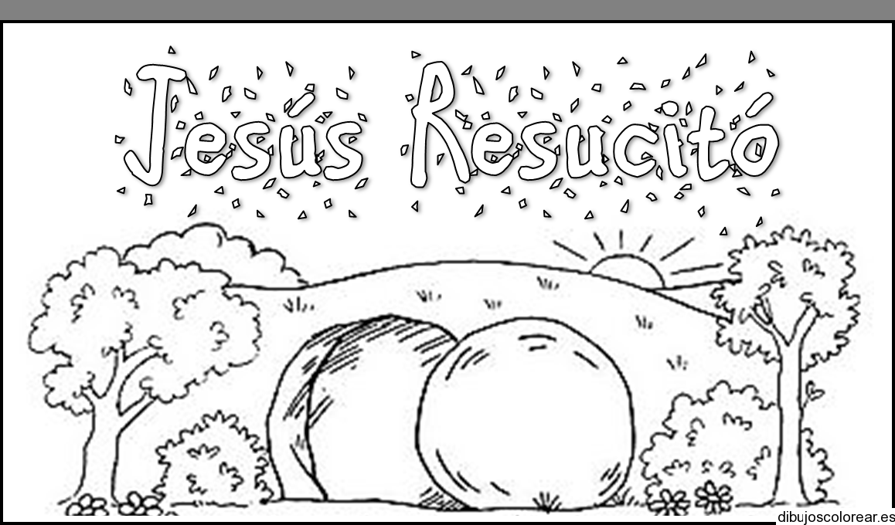

I.- LAS INVITO A LEER EN SILENCIO SOBRE LA IMPORTANCIA QUE TIENE PARA LOS CATOLICOS LOS DIAS DE LA SEMANA SANTA.- LUEGO CONTESTE LAS PREGUNTAS QUE ESTAN A CONTINUACION.-

1.- ¿QUE CELEBRAMOS EN SEMANA SANTA?

2.- ¿POR QUE SE LLAMA SEMANA MAYOR?

3.- DIBUJE LOS SIMBOLOS DE CADA DIA.

4.- ¿COMO ES LLAMADO EL LUNES SANTO?

5.- ¿PORQUE ES LLAMADO LUNES DE AUTORIDAD?

6.- ¿COMO ES LLAMADO EL MARTES SANTO?

7.- ¿QUE DIA ES LLAMADO DIA DE CONTROVERSIA?

8.- ¿Qué LES DICE JESUS A LOS FARISEOS?

9.- ¿Qué SE RESERVA LA IGLESIA EL DIA MIERCOLES SANTO?

10.¿COMO NOS PREPARAMOS EN ESTE DIA?

11.¿COMO DEBEMOS ACTUAR EL DIA JUEVES SANTO?

12. ESCRIBA CON COLOR EL MANDAMIENTO NUEVO.

13.¿ QUE HACE JESUS EN ESTE DIA?

14.-PEGAR IMÁGENES SOBRE LAS CELEBRACIONES DE ESTE DIA.

15.¿QUE REALIZAN LOS SACERDOTES EN ESTE DIA.-

16.¿QUE BENDICION SE REALIZA EL DIA JUEVES SANTO?

17.- ¿Qué SUCESO SE RECUERDA EN ESTE DIA?

18.¿QUE RECORDAMOS EL DIA VIERNES SANTO?

19.¿QUE REALIZAMOS LOS FIELES EN ESTE DIA?

20.¿PORQUE EN ESTE DIA NO HAY EUCARISTIA?

21. TRABAJO CON LA BIBLIA.

A).- DIBUJAR UNA CRUZ EN EL CUADERNO,LUEGO ANOTA LOS SIGUIENTES TEXTOS BIBLICOS.-LC.23,3; JN. 19,28 ; MC. 15,34 ; LC. 23,43 ; JN. 19.26-27 ;JN. 19,30. ; LC.23,46.

22.¿CUALES SON LOS DIAS DEL TRIDUO PASCUAL?

23.¿CUANDO SE CELEBRA LA VIGILIA PASCUAL?

24.¿CUAL ES EL SOMBOLO DE ESTE DIA?

25.¿QUE RECORDAMOS Y CELEBRAMOS DESPUES DE LA VIGILIA PASCUAL?

26.¿QUE PROFECIAS SE CUMPLIERON EN ESTE DIA.

27.- ¿Por qué EL DIA DOMINGO ES EL DIA DEL SEÑOR?

28.- DIBUJE EL CIRIO PASCUAL..-

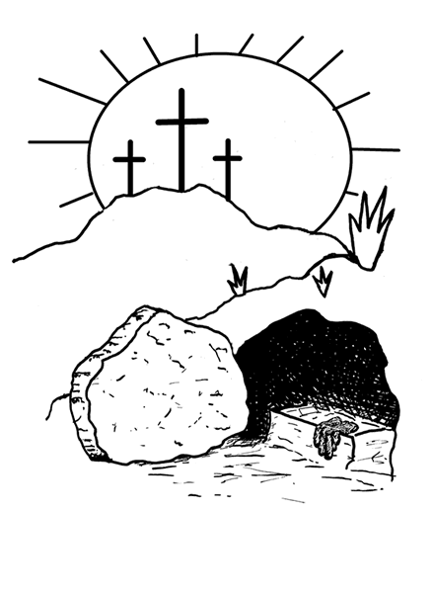

SEGUNDOS MEDIOS

Guía n° 1

PRIMERA UNIDAD : “ UNIDOS PARA SALVAR AL MUNDO ”.-

OBJETIVO: APRECIAR LA NECESIDAD DE ESTAR FIELMENTE UNIDOS AL SEÑOR Y A SU

IGLESIA MEDIANTE LOS SACRAMENTOS.-

PUNTAJE TOTAL: 33 PUNTAJE OBTENIDO………………………… NOTA…………

NOMBRE: ……………………………………………………………………………. CURSO: …………………..

ACTIIVDAD : LAS ALUMNAS TRABAJAN CON EL LIBRO .

1.- LEER EL PARRAFO DE LA PAG. 31.- ESCRIBEN RESUMEN DEL PARRAFO. ( 3PTOS)

2.- TRABAJAN CON LA BIBLIA LC. 3, 21 – 22. LEER EL TEXTO Y LUEGO ...

3.- CONTESTE LAS SIGUIENTES PREGUNTAS DEL TEXTO LEIDO.-( 6 PTOS)

A).- ¿ QUE PASO CUANDO SE BAUTIZABA MUCHA GENTE ?

B).- ¿ QUE OCURRIO CUANDO JESUS ORABA ?

C).- ¿ QUIEN BAJO SOBRE JESUS ?

D).- ¿ COMO SE PRESENTO EL ESPIRITU SANTO ?

E).- ¿ DE DONDE VENIA LA VOZ ?

F) ¿ QUE DECIA LA VOZ ?

“EL BAUTISMO, NUEVO NACIMIENTO”.-

1.- LEER EL PARRAFO Y ESCRIBIR LA REFLEXION.- PAG.31.(4 PTOS)



COLEGIO PROVIDENCIA

JUSTO DONOSO 420 –

LA SERENA

Congregación Hermanas de la Providencia

Jesús y Nicodemo **(PAG. 32)**

 Había un hombre de los fariseos que se llamaba Nicodemo, un principal entre los judíos.

Este vino a Jesús de noche, y le dijo: Rabí, sabemos que has venido de Dios como maestro; porque nadie puede hacer estas señales que tú haces, si no está Dios con él.

Respondió Jesús y le dijo: De cierto, de cierto te digo, que el que no naciere de nuevo, no puede ver el reino de Dios.

Nicodemo le dijo: ¿Cómo puede un hombre nacer siendo viejo? ¿Puede acaso entrar por segunda vez en el vientre de su madre, y nacer?

Respondió Jesús: De cierto, de cierto te digo, que el que no naciere de agua y del Espíritu, no puede entrar en el reino de Dios.

Lo que es nacido de la carne, carne es; y lo que es nacido del Espíritu,[[a](https://www.biblegateway.com/passage/?search=Juan+3&version=RVR1960" \l "fes-RVR1960-26128a" \o "See footnote a)] espíritu es.

No te maravilles de que te dije: Os es necesario nacer de nuevo.

2.- ESCRIBA LA IMPORTANCIA DEL BAUTISMO.-( 3 PTOS)

3.- “JESUS ENVIA A BAUTIZAR EN EL ESPIRITU”.- ESCRIBIR EL RESUMEN DEL PARRAFO.

( 5 PTOS)

4.- ESCRIBIR EL TEXTO BIBLICO .-ROM 6, 3 -4.( 1 PTO)

5.- DESARROLLAR ACTIVIDAD Nº 5. PAG. 32.-( 3 PTOS)

- “ POR EL BAUTISMO SOMOS SACERDOTES ” PAG. 34.-

6.- LEER EL PARRAFO ESCRIBIR IDEAS PRINCIPALES ( 10 IDEAS ) ( 10 PTOS)

7.- ESCRIBIR LOS TEXTOS BIBLICOS.- 1PE.2,5 – 9 ; ROM. 12. 1 ( 3 PTOS)

TRABAJO GRUPAL SOBRE LA LINEA DE TIEMPO .

1.-SE FORMAN LOS GRUPOS ( 2 ALUMNAS )

2.- CONFECCIONAN LA LINEA DE TIEMPO SOBRE EL CRECIMIENTO DE MI FE. (40 PTOS)

3.- ESCUCHAN INSTRUCCIONES.

4.- SE ACLARAN DUDAS.

5.- OBSERVAN MODELO.

6.- CADA GRUPO COMIENZA A DESARROLLAR SU ACTIVIDAD.

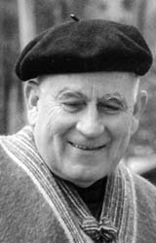GUIA Nº 2 SEGUNDO MEDIO

**Cardenal Raúl Silva Henríquez**

UNIDAD : UNIDOS PARA SALVAR AL MUNDO

OBJETIVO : CONOCER EL SACERDOCIO Y EL TESTIMONIO DEL CARDENAL RAUL SILVA H.

“ EL SUEÑO QUE EL TENIA PARA SU PAIS ”

PUNTAJE TOTAL: 36 PUNTAJE OBTENIDO………………………… NOTA …………

NOMBRE: ……………………………………………………………………………. CURSO: …………………..

A.- LAS ALUMNAS TRABAJAN CON EL LIBRO DE RELIGION PAG.- 35

LEEN EN SILENCIO EL TESTIMONIO Y LUEGO CONTESTAN LAS SIGUIENTES PREGUNTAS.

( 9 PTOS)

1.- ¿ CUAL ERA EL DESEO DEL CARDENAL ? (2 PTOS)

2.- ¿ QUE ES LO MAS HERMOSO QUE HA CREADO DIOS ?( 3 PTOS)

3.- ¿ EL CARDENAL COMO QUERIA QUE FUERA SU PATRIA ? (4 PTOS)

4.- ¿ QUE NOS DICE SOBRE : LA MISERIA , LOS NIÑOS, ENFERMOS, JEFES DE HOGAR,

FAMILIA , SOLIDARIDAD , SOBRE EL AMOR , JOVENES, SOCIEDAD Y FAMILIAS.

( 10 PTOS)

5.- ¿ EL CARDENAL QUE LE PIDE A LA PATRIA ? (2 PTOS)

6.- ¿ EL CARDENAL A QUIEN LE PIDE AYUDA ? ( 2 PTOS)

7.- ESCRIBAN CINCO COMPROMISOS O TAREAS QUE EL JOVEN PUEDE AYUDAR A

CUMPLIR EL SUEÑO DEL CARDENAL. ( 5 PTOS)

8.- COMENTE : LO QUE EL CARDENAL PIDE PARA LOS JOVENES. ( 4 PTOS)

9.- DESARROLLE ACTIVIDAD Nº 6 PAG. 35. ( 4 PTOS